高一物理暑假班（教师版）
教师 |  |  | 日期
学生
课程编号 |  |  | 课型 | 新课
课题 |  | 受力分析
教学目标
1、掌握受力分析的基本步骤和方法
2、学会画受力分析图
教学重点
1、正确画受力分析图
教学安排
 | 版块 |  |  |  | 时长（分钟）
1 | 知识点回顾 |  |  |  | 5
2 | 知识点讲解 |  |  |  | 45
3 | 课堂练习 |  |  |  | 60
4 | 思考与总结 |  |  |  | 10
5 | 回家作业 |  |  |  | 40

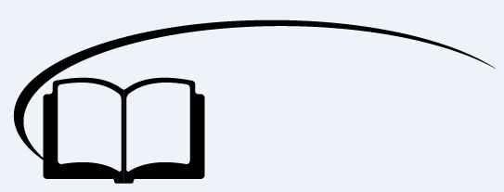
受力分析


知识点回顾
一、重力
由于地球的吸引而使物体受到的力叫重力，方向竖直向下。

二、弹力
发生弹性形变的物体由于要恢复原状，对跟它接触的物体会产生力的作用。弹力的方向总是与作用在物体上使物体发生形变的外力方向相反。
常见支持物的弹力方向：
①平板的弹力垂直于板面指向被支持的物体；
②曲面的弹力垂直于曲面该处的切平面指向被支持的物体；
③支承点的弹力垂直于跟它接触的平面（或曲面的切平面）指向被支持的物体；
④绳索的弹力沿着绳子指向收缩的方向；杆产生的弹力方向不一定沿杆。

三、摩擦力
①滑动摩擦力方向：与接触面相切，且跟物体相对运动的方向相反。
②静摩擦力方向：总是跟接触面相切，并且跟物体相对运动趋势的方向相反。
【答案】竖直向下；相反；收缩；不一定；相对运动


知识点讲解

知识点一：受力分析的步骤
一、受力分析
把指定物体（或研究对象）在特定的物理环境中受到的所有外力都分析出来，并画出物体受力的示意图的过程．
1、受力分析的步骤
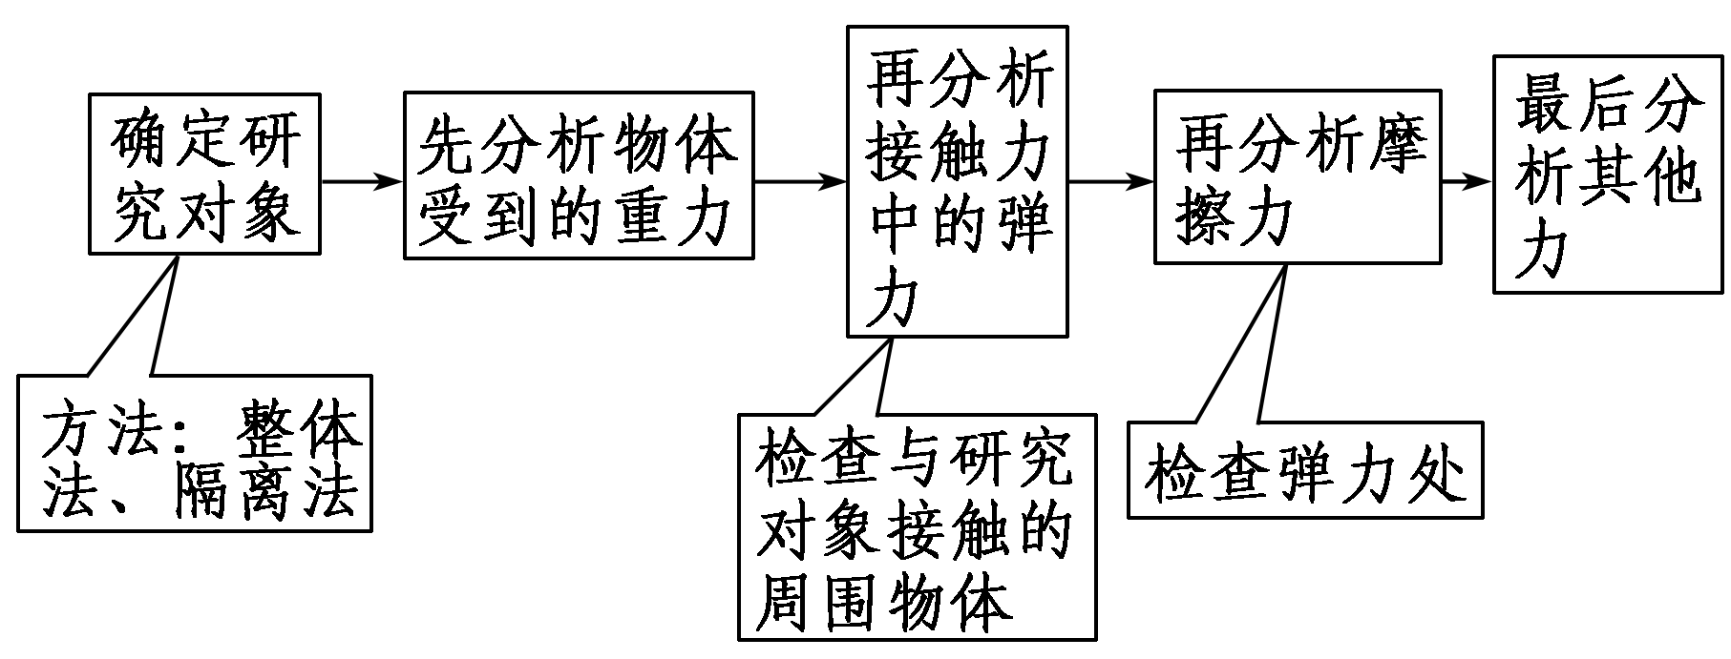

2、需要注意的地方
（1）分析研究对象所受的力，不分析研究对象对其它物体所施加的力。也不能把作用在其它物体上的力错误地认为通过“力的传递”作用在研究对象上。
（2）只分析根据性质命名的力（重力、弹力、摩擦力），不分析按效果命名的力（如下滑力、动力、阻力）。
（3）分析物体受力时，除了考虑它与周围物体的作用力外，有时还要结合物体的运动情况进行分析。当物体的运动情况不同时，其受力情况往往不同。
（4）为了使问题简化，常忽略某些次要的力，如物体运动速度不大时的空气阻力，物体在空气中所受的浮力，物体在水中运动时水的阻力。

【练一练】对下列各图中的A物体均处于静止状态，试画出A物体的受力分析图. 说明：（4）中球B光滑，地面粗糙：图（6）中分析A杆的受力 （悬挂点的作用力不分析）, A、B均保持静止
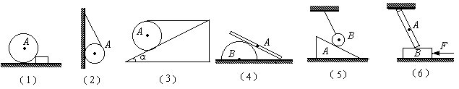

【答案】

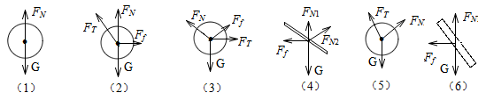

知识点二：隔离法与整体法
一、隔离法
1、隔离法是指对物理问题中的单个物体或单个过程进行分析、研究的方法。在力学中，就是把要分析的物体从相关的物体体系中隔离出来，作为研究对象，只分析该研究对象以外的物体对该对象的作用力，不考虑研究对象对其他物体的作用力。上面的受力分析方法就是隔离法的一般步骤。
2、隔离法的优点：容易看清单个物体的受力情况或单个过程的运动情形，问题处理起来比较方便、简单，便于初学者使用。在分析系统内各物体（或一个物体的各个部分）间的相互作用时用隔离法。

二、整体法
1、整体法是指对物理问题中的整个系统或整个过程进行分析、研究的方法。在力学中，就是把几个物体视为一个整体，作为研究对象，受力分析时，只分析这一整体对 象之外的物体对整体的作用力（外力），不考虑整体内部之间的相互作用力（内力）。 整体是以物体系统为研究对象，从整体或全过程去把握物理现象的本质和规律，是一种把具有相互联系、相互依赖、相互制约、相互作用的多个物体，多个状态，或者多个物理变化过程组合作为一个融洽加以研究的思维形式。
2、整体法的优点：通过整体法分析物理问题，可以弄清系统的整体受力情况和全过程的受力情况，从整体上揭示事物的本质和变体规律，从而避开了中间环节的繁琐推算，能够灵活地解决问题。通常在分析外力对系统的作用时，用整体法。
3、整体法解题步骤：
（1）明确研究的系统或运动的全过程.
（2）画出系统的受力图和运动全过程的示意图.
（3）寻找未知量与已知量之间的关系，选择适当的物理规律列方程求解

【练一练】如图所示，物体A、B、C静止，画出A、B、C的受力图。比较（1）和（2）中地面对B的摩擦力大小以及C给B的摩擦力力大小
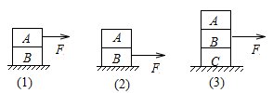
【答案】均为F且水平向左


课堂练习
考点一：单个物体的受力分析
【例1】对A受力分析，（各接触面光滑）
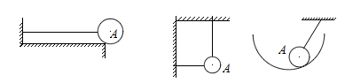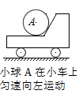

【难度】★★
【答案】
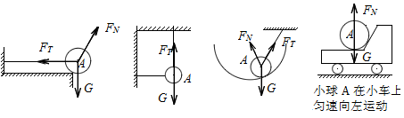

【例2】画出下列各图中木块A沿着粗糙接触面以速度v匀速滑行时的受力示意图
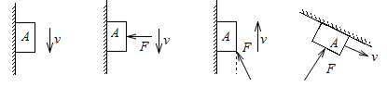
【难度】★★
【答案】
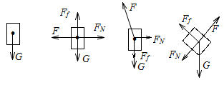

【变式训练】
1、画出下图中物体A所受弹力的示意图．（所有接触面均光滑）
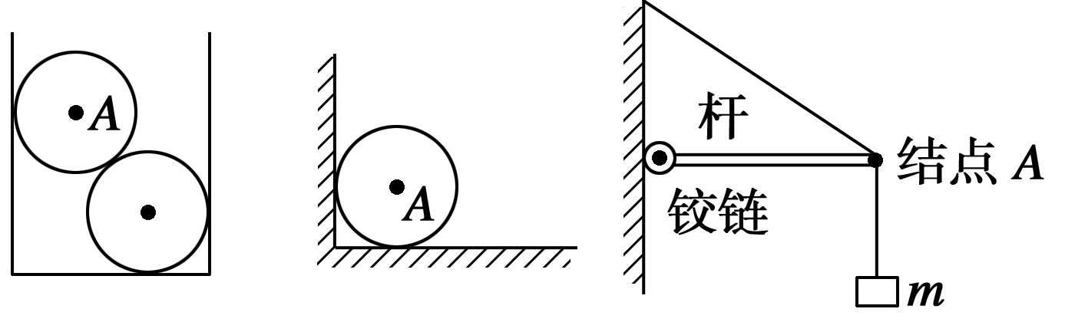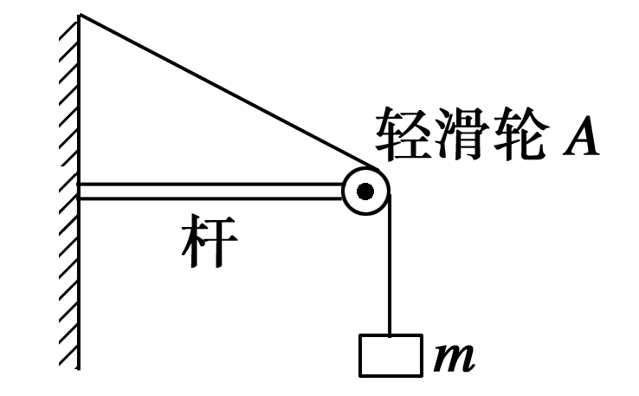
【难度】★★
【答案】见下图
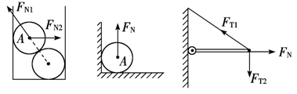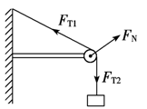

2、请作出如图所示静止的物体A受摩擦力的示意图
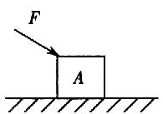
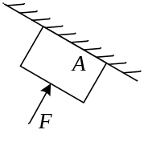

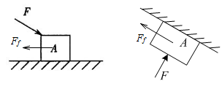
【难度】★★
【答案】

3、下列图中A、B均静止，分别对A和B受力分析
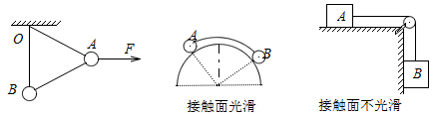

【难度】★★★
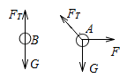
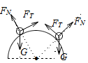
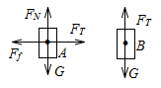
【答案】

4、图（a）一直杆斜搁在固定半球面上，其上端用细线悬挂于天花板上，静止时细线恰竖直，对杆受力分析，杆受到_______个力的作用
图（b）一根直杆下端着地并斜靠在立方体上，立方体放在水平地面上，杆与立方体都处于静止状态，则杆受到_____个力的作用个，立方体受到_______个力的作用
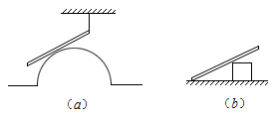
【难度】★★
【答案】（a）4个（b）5个和4个

考点二：整体法与隔离法
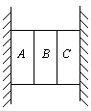
【例2】如图所示，用两相同的夹板夹住三个重为G的物体A、B、C，三个物体均保持静止，请分析各个物体的受力情况

【难度】★★
【答案】A、C分别受到自身重力，大小为G，受到夹板给到的竖直向上的静摩擦力，大小为1.5G；受到B给它们的竖直向下的静摩擦力，大小为0.5G。B受到自身重力，大小为G，受到A、C给到的竖直向上的静摩擦力，大小为0.5G。

【变式训练】
1、如图所示，用两相同的夹板夹住三个重为G的物体A、B、C、D，三个物体均保持静止，请分析各个物体的受到的摩擦力情况
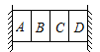
【难度】★★
【答案】（1）A受到墙面给的竖直向上的摩擦力2G，B给A的竖直向下的摩擦力G
（2）B受到A给竖直向上的摩擦力G
（3）C受到D给的竖直向上的摩擦力G
（4）D受到墙面给的竖直向上的摩擦力2G，C给D的竖直向下的摩擦力G

2、如图相同材质的两个物体互相紧靠，放在水平面上，用水平力F推A，使A、B一起向右匀速运动。试分析A、B各受到几个力的作用 （ ）
v
F
A
B
A．A受4个力，B受2个力
B．A受3个力，B受3个力
C．A受4个力，B受5个力
D．A受5个力，B受4个力
【难度】★★
【答案】D

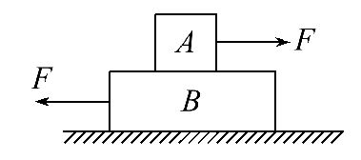
3、如图所示，两个等大、反向的水平力F分别作用在物体A和B上，A、B两物体均处于静止状态。若各接触面与水平地面平行，则A、B两物体各受几个力 （ ）
A．3个，4个 B．4个，4个
C．4个，5个 D．4个，6个
【难度】★★★
【答案】C

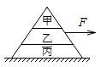
4、如图所示，甲、乙、丙三个物体叠放在水平面上，用水平力F位于中间的物体乙，它们仍保持静止状态，三个物体的接触面均为水平，则下列说法正确的是 （ ）
A．丙物体没有受到地面给的摩擦力
B．甲物体受到的摩擦力大小等于F
C．乙受到5个力的作用
D．乙对丙的摩擦力小于F
【难度】★★★
【答案】C

5、将一物块分成相等的A、B两部分靠在一起，下端放置在地面上，上端用绳子拴在天花板上，绳子处于竖直伸直状态，整个装置静止．则（ ）（多选）
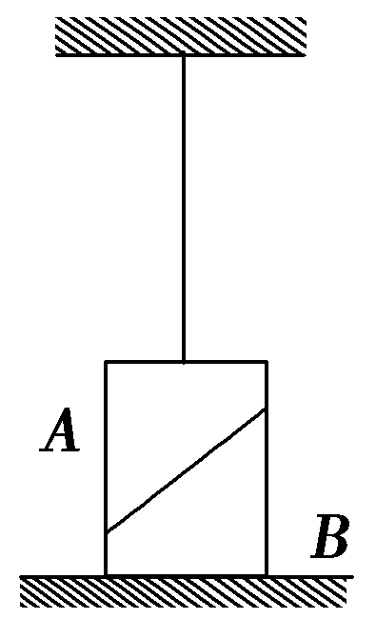
A．绳子上的拉力可能为零
B．地面受到的压力可能为零
C．地面与物块间可能存在摩擦力
D．A、B之间可能存在摩擦力
【难度】★★★
【答案】AD
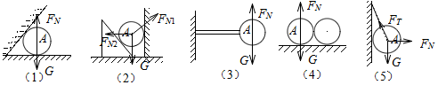
挑战自我
1、如图所示，物体B的上表面水平，当A、B相对静止沿斜面匀速下滑时，斜面保持静止不动，则下列判断正确的有 （ ）
A．物体B的上表面一定是粗糙的
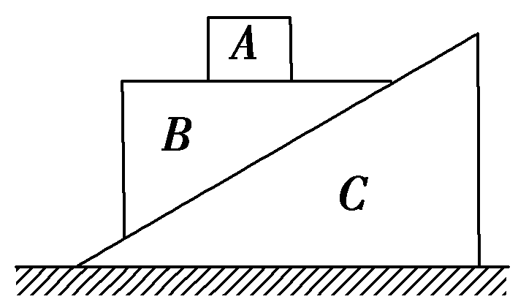
B．物体B、C都只受4个力作用
C．物体C受水平面的摩擦力方向一定水平向右
D．水平面对物体C的支持力小于三物体的重力大小之和
【难度】★★★
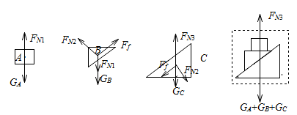
【答案】B
【解析】

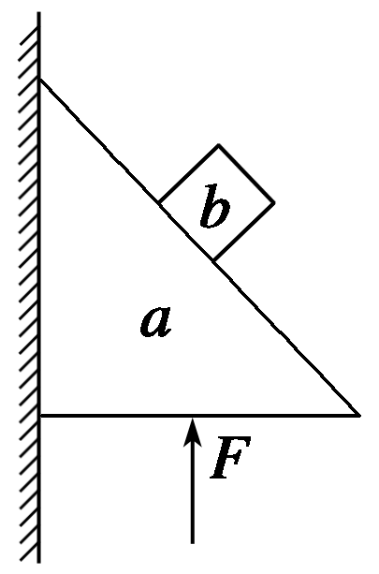
2、如图所示，在恒力F作用下，a、b两物体一起沿粗糙竖直墙面匀速向上运动，则关于它们受力情况的说法正确的是 （ ）（多选）
A．a一定受到4个力
B．b可能受到4个力
C．a与墙壁之间一定有弹力和摩擦力
D．a与b之间一定有摩擦力
【难度】★★★
【答案】AD

3、如图所示，质量为m的木块A放在质量为M的三角形斜劈B上，现用大小相等、方向相反的水平力F分别推A和B，它们均静止不动，重力加速度为g，则 （ ）
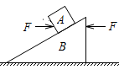
A．A与B之间存在摩擦力
B．B与地面之间一定存在摩擦力
C．地面对B 支持力的大小一定等于（M＋m）g
D．以上说法都不对
【难度】★★★
【答案】C


思考与总结
1、如何判断弹力是否存在？

2、如何判断静摩擦力是否存在及其方向？

3、简述受力分析的步骤


回家作业
1、如图所示，静止在斜面上的物体，受到的作用力有 （ ）
A．重力、支持力
B．重力、支持力、摩擦力
C．重力、支持力、下滑力、摩擦力
D．重力、压力、下滑力、摩擦力
【难度】★
【答案】B



2、如图所示，一个金属小球静止在光滑斜面上，球上有两根细绳A、B悬于水平天花板，B绳处于竖直位置，则下列说法正确的是 （ ）
A．金属小球一定受到4个力的作用
B．金属小球可能受到3个力的作用
C．金属小球一定受到2个力的作用
D．金属小球可能受到沿斜面向上的静摩擦力
【难度】★
【答案】C

3、一个人站在自动扶梯的水平台阶上随梯一起匀速向上运动，它所受的力有 （ ）
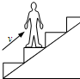
A．重力和支持力
B．重力、支持力和摩擦力
C．重力、支持力、摩擦力和斜向上的拉力
D．重力、支持力、压力和摩擦力
【难度】★
【答案】A

4、如图所示，三个相同的物体叠放在一起，当作用在B物体上的水平力F为2N时，三个物体都静止。则物体A与B之间、B与C之间，C与桌面之间的摩擦力大小分别为 （ ）
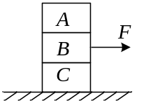A．0，0，0 B．0，1N，1N
C．0，2N，2N D．2N，2N，2N
【难度】★★
【答案】C

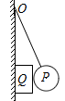
5、用一轻绳将光滑小球P系于粗糙墙壁上的O点，在墙壁和球P之间夹有一矩形物块Q，整体处于静止状态，如图所示，稍微改变绳子的长度，P、Q仍然均处于静止状态，则下列相关说法正确的是 （ ）
A．小球P受4个力作用
B．物块Q受3个力作用
C．若绳子变长，Q受到摩擦力将增大
D．物块Q受4个力作用
【难度】★★
【答案】D

6、如图所示，物体都A、B静止，分别画出A、B的受力示意图。
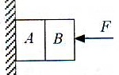
【难度】★★
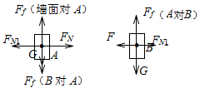
【答案】

7、画出下列物体中A受力示意图
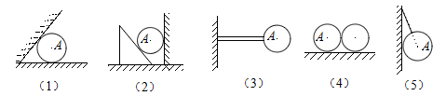

【难度】★★
【答案】

8、请作出如图所示静止的物体A的受力示意图，A的重力为G，所受的弹力用N表示（支持面）或用T表示（绳子），若存在摩擦力用f表示。
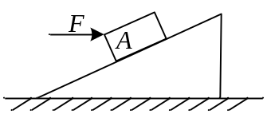
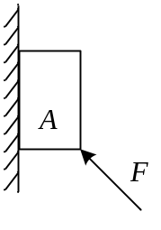
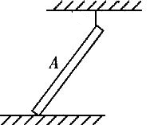
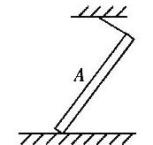
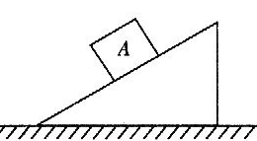
F
A

【难度】★★
【答案】第一幅图有三种可能

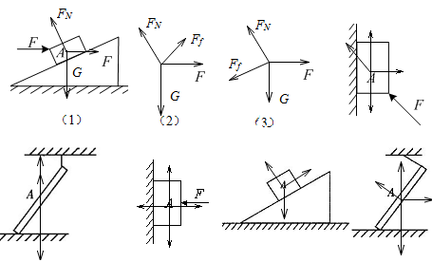

9、A、B两物体用轻绳连接，在平行于斜面向下的拉力F作用下物体A匀速向下运动，连接两物体的绳均与斜面平行，试分析它们的受力情况。
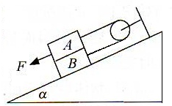

【难度】★★★
【答案】
